Name:_____________________________________________
Class:_______ Data:_______________
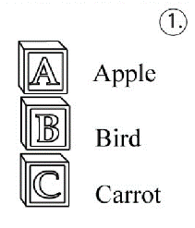 | 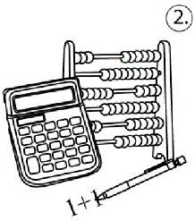 | 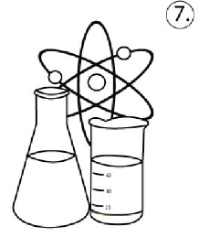
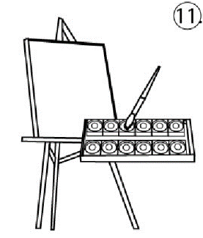 | 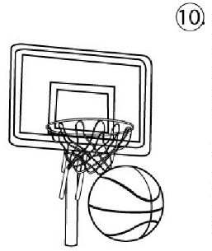 | 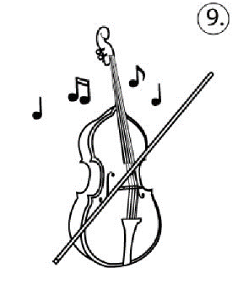 | 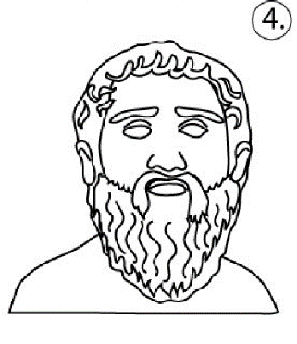
 |  | 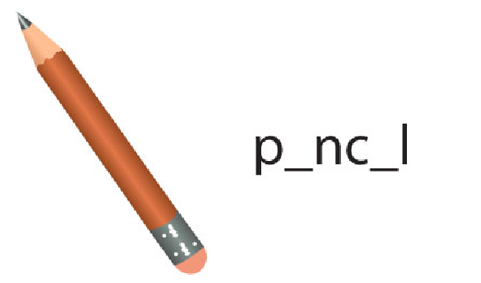
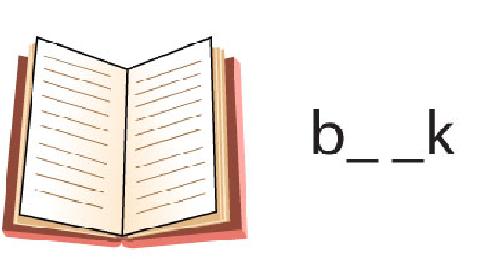 |  | 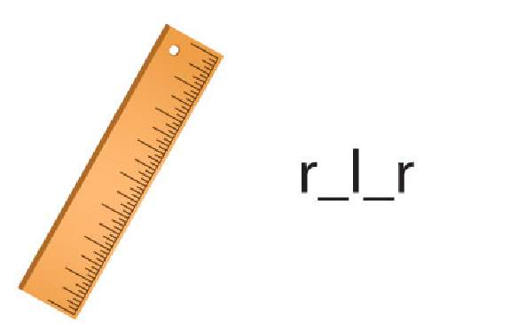
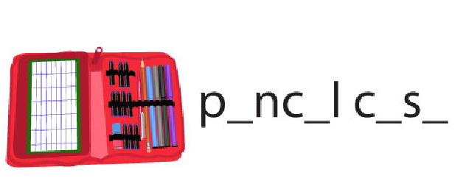 |  | r _ _ _ e_
7+ eight = |  | Ten + 9 =
Six + 5 = |  | Twenty – 2 =
8 + nine – four =

Данная разработка подготовлена в качестве проверочной работы для учеников 3 класса по учебнику Spotlight 3 Module 1. В работе проверяется знание лексики по темам: "Название школьных предметов", "Школьные принадлежности" а также "Числительные от 11 до 20". Типы заданий: 1. Напишите название урока под картинкой; 2 Посмотрите на картинку и впишите недостающие буквы. 3. Реши примеры и запиши ответ буквами по-английски.

